**IO口的复用**

**最近在学习STM32，在BZ上一篇关于的串口通信文章里有这么一段代码：**

**RCC_APB2PeriphClockCmd(RCC_APB2Periph_GPIOD | RCC_APB2Periph_AFIO,ENABLE);**

**当初是参考开发的例子写的，一直对GPIOD或上“RCC_APB2Periph_AFIO”这句话的意思没搞懂，通过这几天在网上查找资料和看手册，终于高清楚了，不敢独享，希望能对跟我一样的新手有所帮助吧o(∩_∩)o...**

**一、**

**STM32上有很多I/O口，也有很多的内置外设，像I2C,ADC,ISP,USART等 ，为了节省引出管脚，这些内置外设基本上是与I/O口共用管脚的，也就是I/O管脚的复用功能。但是STM32还有一特别之处就是：很多内置外设的I/O复用引脚可以通过重映射功能，从不同的I/O管脚引出，即使用了复用功能的引脚是可通过程序改变的。**

**知道了这些我们就不难理解上面代码的意思了，程序中用到的USART2外设的TX，RX分别对应PA2，PA3，但是我的学习板上的PA2,PA3引脚接了其他设备，但是为了还要用USART2，**

**“RCC_APB2Periph_GPIOD |RCC_APB2Periph_AFIO”就打开了GPIOD重映射功能，把USART2设备的TX，RX映射到PD5,PD6上，我们在这两个引脚上接上MAX232串口芯片就可以使用USART2串口通信了。**

**那各位看官该问：“USART2是不是可以映射到任意管脚呢？”**

**答案是否定的，它只能映射到固定的管脚，下图是USART2重映射表**

**[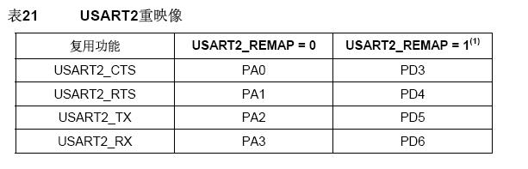](http://space.ednchina.com/Upload/Blog/2008/3/25/20b68d6a-144e-472d-b85b-43915ac21337.jpg)**

**其他外设的重映射可以参考STM32100X手册。**

**二、**

**为了节省IO资源单片机会在一个IO上复用很多功能，一般来说，单片机IO口用到了一个功能后就能再用另外的复用功能（对应的外设）了，这就体现出了STM32 GPIO的强大了，我们用重映射的方法把其中一个外设映射到其他IO脚上，这样就可以充分利用片内资源！**

**也许你以为IO和AFIO是很简单的，事实上有几个误区可能很多人都没注意过，当你只用现成的开发板来学习的时候，别人已经帮你做好了资源分配，所有的外设功能学习都是照着别人给你的例程去做的，这才没让你觉得奇怪。**

**先问自己一个问题：STM32中，USART2和TIM2是共用相同IO的，你如何决定这几个IO到底是做USART2还是做TIM2呢？如果你要同时使用USART2和TIM2，该怎么办？**

**1、不是说使用了IO的复用功能就一定要启动RCC_APB2Periph_AFIO的Clock的,参考下图**

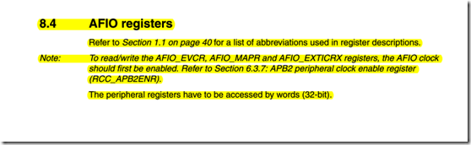

**只有使用了AFIO的事件控制寄存器（AFIO_EVCR）、AFIO的重映射功能(AFIO_MAPR)以及外部中断(AFIO_EXTICRx)控制寄存器才需要开启AFIO的时钟，STM32参考手册从来没说过使用IO的复用功能就一定要开启AFIO时钟，这是个误区。**

**例如下面的，最常用的USART1，如果你的板子上，默认用的就是PA9和PA10这两个IO作为USART1的TX和RX，那么也就是没有重映射（No Remap）这种情况下根本不需要开启AFIO时钟，只要开启USART1的外设时钟就行了。这个实验很简单，自己试试就知道了。**

**2、从下面的图你可以看到，原来USART1是可以放在PB6和PB7上面的，只不过几乎所有的原理图封装中都不会在PB6和PB7的复用功能上标出它可以当USART1用，毕竟这种重映射的情况太多，几乎所有外设都可以重映射，每个都标出来会非常混乱。**

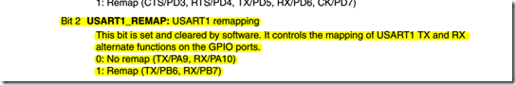

**STM32中，USART2的CTS、RTS、TX、RX和TIM2的CH1~CH4都在PA0～PA3上面，具体要如何选择这两个功能呢？**

**如果要使用USART2，就要使能USART2的外设时钟，同理，如果要使用TIM2，就开启TIM2的外设时钟，如果你同时开启，我也不知道会怎么样，你可以自己试试，我觉得应该是两个都不能用。如果你一定要在PA0~PA3上使用这两个功能，只能是时分复用。**

**正确的同时使用USART2和TIM2，应该是使用上面提到的AFIO_Remap寄存器，将其中的一个重映射到其他IO上去，当然这样其他IO的本身的复用功能你就不能开启了。**

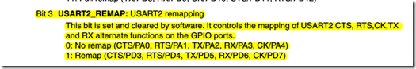

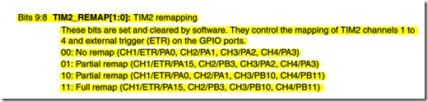

**回到前面的问题，如果你不做重映射（Remap），你根本不可能同时在PA0~PA3上同时使用这两个外设，现在你的方案有两种：**

**一、保留USART2在PA口上，将TIM2完全重映射(Full Remap)到其他IO上，或者，如果你不用RTS和CTS的硬件流控制，PA0(CTS)和PA1(RTS)上对应的CH1和CH2是可以不用重映射的，只需要将Bit9：8改成10，也就是将CH3和CH4部分重映射到PB10和PB11上去，而CH1和CH2继续保留在PA0和PA1上。但这种情况下，PB10和PB11上的I2C2和USART3就不能用了。**

**二、保留TIM2在PA口，将USART2重映射到PD口上，很明显，当TIM2完全不重映射时，USART2所需的信号线只有时钟信号Clock不受影响，这种情况下也没有部分映射可言了，必须将USART2完全重映射到PD3～PD7上，同样的，这种情况下FSMC就不能用了（被USART2占用）。**

**三、**

**STM32上有很多I/O口，也有很多的内置外设想I2C,ADC,ISP,USART等 ，为了节省引出管脚，这些内置外设基本上是与I/O口共用管脚的，也就是I/O管脚的复用功能。但是STM32还有一特别之处就是：很多复用内置的外设的I/O引脚可以通过重映射功能，从不同的I/O管脚引出，即复用功能的引脚是可通过程序改变的.**

**读到这里相信大家都应该了解了端口重映射的一些概念了.原理上的东西不细说了,大家可以看手册或者网上查,这方面的资料还是很多的.下面说说我的调试经历.**

**上面说过,我用的IC是STM32F103VCT6 ,说到这儿跟大家提一个小插曲.当时在老板让我换方案也就是换IC时,只说用VC的CPU,让我把要买的CPU告诉负责买器件的人,由于我是第一次做,所以傻乎乎的写了张纸给了对方.内容是"STM32F103VC  10PCS"对方看了一眼就给我退了回来并加一句"型号不对,没写全".我没明白,便也不好继续问白痴问题,所以跑网上查,原来光这个IC就不止一种.我们选用的是T6也就是LQFP封装的 工作环境为-40C -- 80C.所以说大家以后小心点儿 ..**

**言规正传.不知道是什么原因 PCB制图时把串口接到USART1上了,当时也没在意,等我把USART测试程序写好烧进去硬件仿真时,串口给的是乱码,我当时就觉得奇怪.把程序检查了好几遍就是查不出问题来,以为是硬件有问题,但突然想到了STM有复用功能,心想会不会是这里有鬼?于是找来datasheet 一看 ,真相大白：**

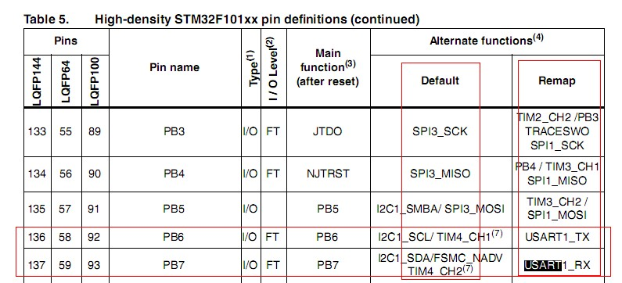**三个红框交汇处.STM32F103VCT6 这个CPU的USART1接的是PB6/PB7， 但是上电初始化后 默认功能并非是USART1.所以想要用串口功能 .必须用端口重映射…..**

**大家知道,STM32的单片机每个功能模块有自己的时钟系统,所以要想要调用STM32单片机的功能模块时 必须先配置对应时钟,然后才能去操作相应的功能模块.端口重映射也一样.如图示:**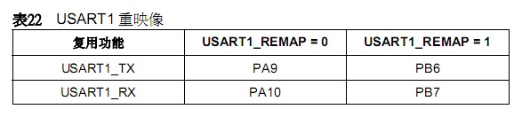

**重映射步骤为:**

**1.打开重映射时钟和USART重映射后的I/O口引脚时钟,**

**RCC_APB2PeriphClockCmd(RCC_APB2Periph_GPIOB|RCC_APB2Periph_AFIO,ENABLE);**

//使能对应IO口的时钟，因为是复用功能所以还要使能AFIO时钟

**2.I/O口重映射开启.**

**GPIO_PinRemapConfig(GPIO_Remap_USART1,ENABLE);**

**3.配制重映射后的引脚： 这里只需配置重映射后的I/O（PB6,PB7）,原来的不需要去配置（PA9，PA10）.**

**GPIO_InitStructure.GPIO_Pin = GPIO_Pin_6;  
                      GPIO_InitStructure.GPIO_Mode = GPIO_Mode_AF_PP;  
                      GPIO_InitStructure.GPIO_Speed = GPIO_Speed_50MHz;  
                          GPIO_Init(GPIOB, &GPIO_InitStructure);**

**GPIO_InitStructure.GPIO_Pin = GPIO_Pin_7;  
                          GPIO_InitStructure.GPIO_Mode = GPIO_Mode_IN_FLOATING;  
                          GPIO_Init(GPIOB, &GPIO_InitStructure);**

**只需要这三步,串口就可以正常使用了,简单吧?  但是我纠结了大半个小时才搞定的,好多事情都是说起来容易做起来难的,希望我以后多多进步.不要眼高手低,嗯 我正朝这个方向前进**

**补充：**

**1. AFIO的功能**

    为了优化64脚或100脚封装的外设数目，可以把一些复用功能重新映射到其他引脚上。设置复用重映射和调试I/O配置寄存器(AFIO_MAPR)实现引脚的重新映射。这时，复用功能不再映射到它们的原始分配上。

    简言之，AFIO实现了复用功能的重新映射。

**2. 在什么情况下，需要开启AFIO时钟？**

   下图， 参考手册中写道：对寄存器AFIO_EVCR, AFIO_MAPR和AFIO_EXTICRX进行读写操作前，应当首先打开AFIO的时钟。

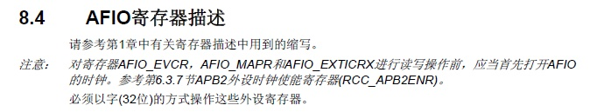

    在数据手册的引脚定义中(pin definitions)，复用功能"**Alternate functions**"栏下分为两栏：默认"**Default**"和重映射"**Remap**"。其中，在默认栏中的功能只需要开启相应外设功能的时钟，无需开启AFIO时钟(注意：一个引脚在一个时间段内只能使用一个外设功能)。而在重映射栏中的功能，则需要开启相应外设功能的时钟，并且开启AFIO时钟。

    简言之，若GPIO口使用了重映射栏中的外设功能，则需要开启AFIO时钟；只使用默认复用功能时，只开启相应外设时钟无需开启AFIO时钟。